ESCUELA SUPERIOR DE INFORMÁTICA

UNIVERSIDAD DE CASILLA-LA MANCHA



Automatización Industrial

Parking
Sexta práctica

Jose Domingo López López
josed.lopez1@alu.uclm.es

Raúl Arias García
raul.arias2@alu.uclm.es

Grupo: ELF 08 (Tarde)
7 de Mayo del 2009
Índice de contenidos

1. Introducción 1
2. Imágenes del prototipo junto a su referencia 2
3. Descripción del funcionamiento del programa 3
4. Videos de demostración 4
5. Conclusiones 5
6. Referencias 6
7. Apéndice I: Código fuente 7
Program.cs 7

Índice de figuras

¡Error! No se encuentran elementos de tabla de ilustraciones.

Introducción

Esta es la práctica más compleja de las que hemos realizado a lo largo del curso, en cuanto a montaje y a programación.
Sobre todo nos ha llevado un mayor esfuerzo en el montaje del prototipo debido a la longitud de los cables, los cuales son en su mayoría demasiado cortos para las conexiones.
Ha sido el prototipo en el que más piezas hemos requerido para su montaje y más tiempo hemos invertido en su diseño, que hemos intentado que sea lo más fiel posible a la imagen proporcionada en el enunciado de la práctica.
Además ha sido en la que mas componentes eléctricos y mecánicos hemos utilizado.
Imágenes del prototipo junto a su referencia

A continuación se muestra un listado de las piezas utilizadas para realizar el diseño, así como su referencia y su imagen:

xx piezas, ref.:32879
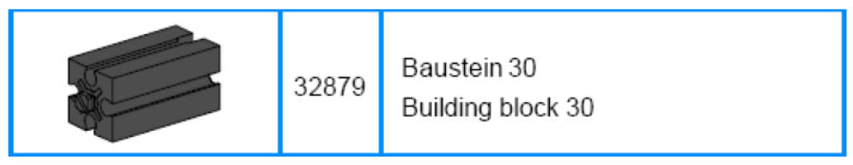

xx piezas, ref.:32882
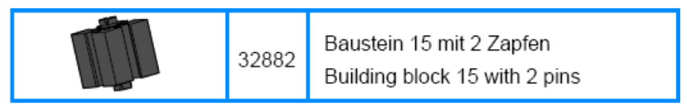

xx piezas, ref.:31360
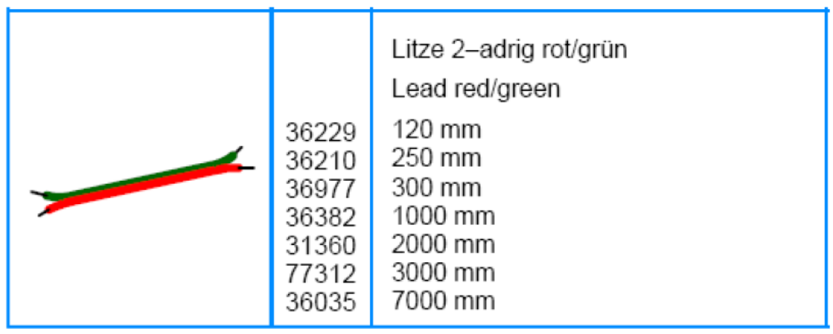

xx piezas, ref.:31336 y xx piezas, ref.:31337


Una pieza, ref.:32293
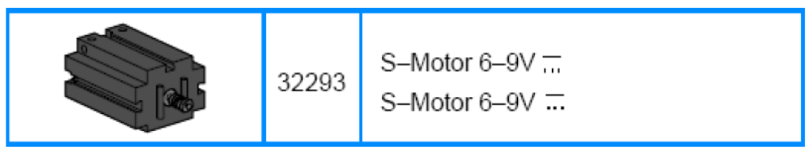

Una pieza, ref.:36134
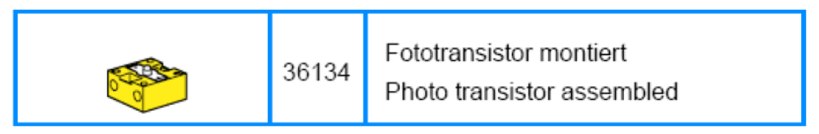

Una pieza, ref.:36532
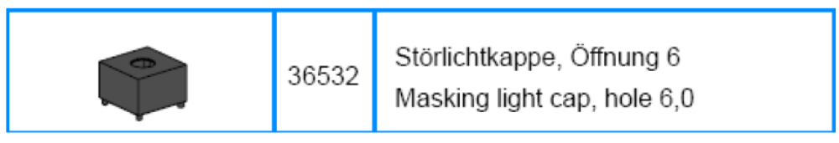

Tres piezas, ref.:38216
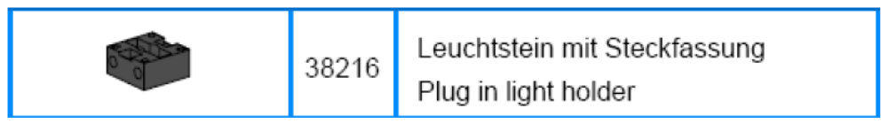

Tres piezas, ref.:37869


xx piezas, ref.:32064
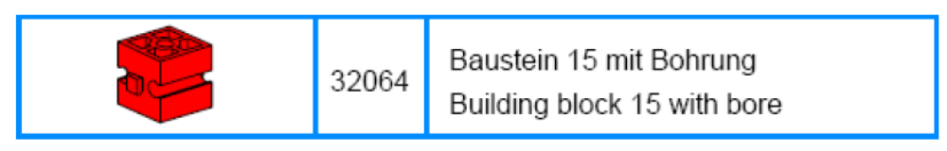

xx piezas, ref.:35969
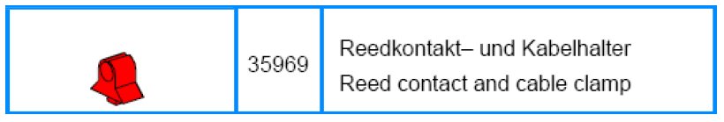

Faltan piezas y poner los números

Descripción del funcionamiento del programa

En cuanto a la programación del prototipo:
La aplicación desarrollada genera dos ficheros de salida:
- Un fichero de salidas/entradas.
- Otro fichero de incidencias.
El formato en el que se generan dichos ficheros es CSV (comma-separated values).
Hemos elegido usar ese formato con la finalidad de poder abrir los ficheros con hojas de cálculo como pueden ser excell y openoffice.

Videos de demostración

En los videos que acompañan esta práctica se puede comprobar cómo funciona correctamente el prototipo que hemos diseñado de acuerdo a las exigencias del enunciado.
En el video 1 se puede ver como….
En el video 2 se puede ver como….

Conclusiones

Referencias

Apéndice I: Código fuente

Program.cs

